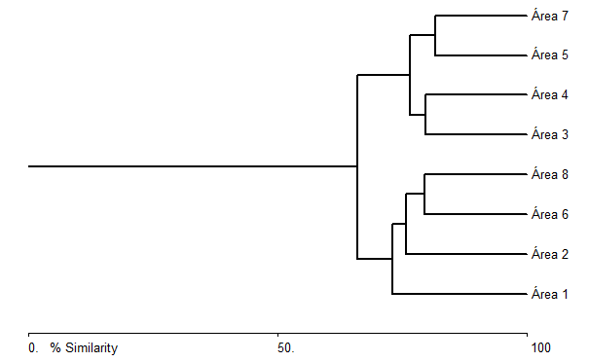
Figura 3. Agrupamento de similaridade para as áreas amostradas no perímetro urbano da cidade de Chapecó, Santa Catarina, Brasil, no período de fevereiro de 2006 a fevereiro de 2007.

